Министерство науки и высшего образования Российской Федерации

Федеральное государственное автономное образовательное учреждение высшего образования

**«Пермский национальный исследовательский политехнический университет»**

Электротехнический факультет

Кафедра «Информационные технологии и автоматизированные системы»

направление подготовки: 09.03.04 - «Программная инженерия»

**Лабораторная работа**

**«Линейный поиск. Бинарный поиск. Интерполяционный поиск»**

Выполнил студент гр. РИС-24-1б

Иванов Семен Сергеевич

Проверил:

Доц. каф. ИТАС

Ольга Андреевна Полякова

(оценка) (подпись)

(дата)

**Постановка задачи**

Реализовать алгоритмы простого, бинарного и интерполяционного поиска. Продемонстрировать работу на примере.

**Анализ задачи(Линейный поиск)**

1. Написать функцию вывода массива.

2. Написать функцию линейного поиска.

3. Создать и заполнить массив случайными числами.

4. Вывести массив.

5. Узнать искомое число.

6. Вызвать функцию линейного поиска и вывести ее результат.

**Анализ задачи(Бинарный поиск/Интерполяционный поиск)**

1. Написать функцию вывода массива.

2. Написать функцию бинарного/интерполяционного поиска.

3. Создать и заполнить массив случайными числами.

4. Вывести массив.

5. Узнать искомое число.

6. Вызвать функцию бинарного/интерполяционного поиска и вывести ее результат.

**Блок-схема(Линейный поиск)**

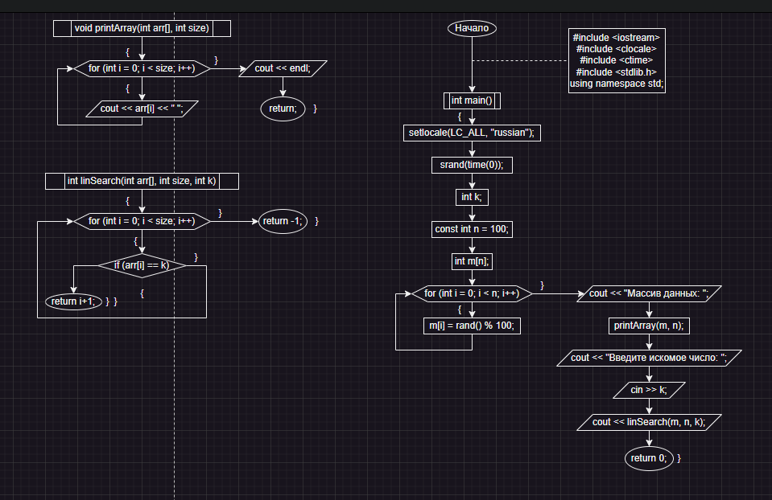

**Блок-схема(Бинарный поиск)**

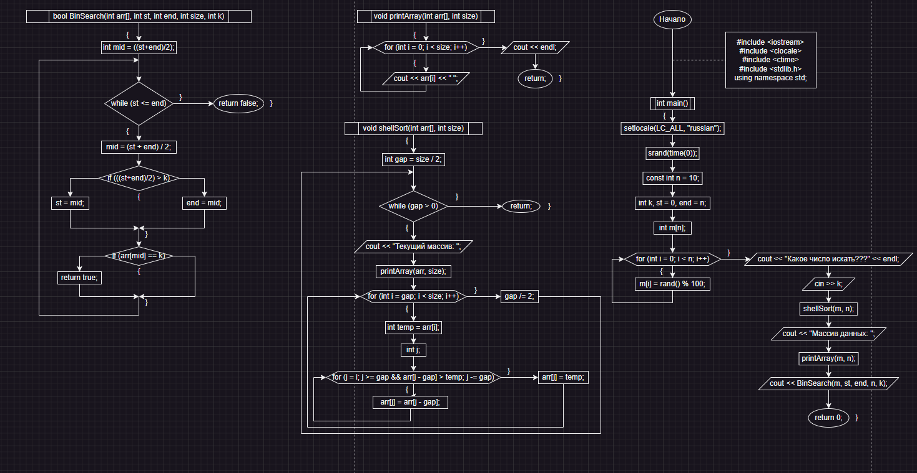

**Блок-схема(Интерполяционный поиск)**

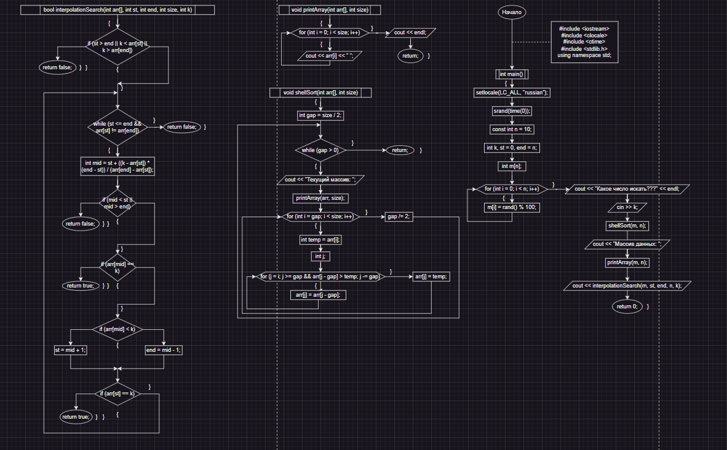

**Код(Линейный поиск)**

#include <iostream>

#include <clocale>

#include <ctime>

#include <stdlib.h>

using namespace std;

void printArray(int arr[], int size) {

for (int i = 0; i < size; i++) {

cout << arr[i] << " ";

}

cout << endl;

}

int linSearch(int arr[], int size, int k) {

for (int i = 0; i < size; i++) {

if (arr[i] == k) {

return i+1;

}

}

return -1;

}

int main() {

setlocale(LC_ALL, "russian");

srand(time(0));

int k;

const int n = 100;

int m[n];

for (int i = 0; i < n; i++) {

m[i] = rand() % 100;

}

cout << "Массив данных: ";

printArray(m, n);

cout << "Введите искомое число: ";

cin >> k;

cout << linSearch(m, n, k);

return 0;

}

**Код(Бинарный поиск)**

#include <iostream>

#include <clocale>

#include <ctime>

#include <stdlib.h>

using namespace std;

void printArray(int arr[], int size) {

for (int i = 0; i < size; i++) {

cout << arr[i] << " ";

}

cout << endl;

}

void shellSort(int arr[], int size) {

int gap = size / 2;

while (gap > 0) {

for (int i = gap; i < size; i++) {

int temp = arr[i];

int j;

for (j = i; j >= gap && arr[j - gap] > temp; j -= gap) {

arr[j] = arr[j - gap];

}

arr[j] = temp;

}

gap /= 2;

}

}

bool BinSearch(int arr[], int st, int end, int size, int k) {

int mid = ((st+end)/2);

while (st <= end) {

mid = (st + end) / 2;

if (arr[mid] < k) {

st = mid+1;

}

else {

end = mid-1;

}

if (arr[mid] == k) {

return true;

}

}

return false;

}

int main(){

setlocale(LC_ALL, "russian");

srand(time(0));

const int n = 10;

int k, st = 0, end = n;

int m[n];

for (int i = 0; i < n; i++) {

m[i] = rand() % 100;

}

cout << "Какое число искать???" << endl;

cin >> k;

shellSort(m, n);

cout << "Массив данных: ";

printArray(m, n);

cout << BinSearch(m, st, end, n, k);

return 0;

}

**Код(Интерполяционный поиск)**

#include <iostream>

#include <clocale>

#include <ctime>

#include <stdlib.h>

using namespace std;

void printArray(int arr[], int size) {

for (int i = 0; i < size; i++) {

cout << arr[i] << " ";

}

cout << endl;

}

void shellSort(int arr[], int size) {

int gap = size / 2;

while (gap > 0) {

for (int i = gap; i < size; i++) {

int temp = arr[i];

int j;

for (j = i; j >= gap && arr[j - gap] > temp; j -= gap) {

arr[j] = arr[j - gap];

}

arr[j] = temp;

}

gap /= 2;

}

}

bool interpolationSearch(int arr[], int st, int end, int size, int k) {

if (st > end || k < arr[st] || k > arr[end]) {

return false;

}

while (st <= end && arr[st] != arr[end]) {

int mid = st + ((k - arr[st]) * (end - st)) / (arr[end] - arr[st]);

if (mid < st || mid > end) {

return false;

}

if (arr[mid] == k) {

return true;

}

if (arr[mid] < k) {

st = mid + 1;

}

else {

end = mid - 1;

}

}

if (arr[st] == k) {

return true;

}

return false;

}

int main() {

setlocale(LC_ALL, "russian");

srand(time(0));

const int n = 100;

int k, st = 0, end = n - 1;

int m[n];

for (int i = 0; i < n; i++) {

m[i] = rand() % 100;

}

shellSort(m, n);

cout << "Введите искомое число: ";

cin >> k;

cout << "Массив данных: ";

printArray(m, n);

cout << interpolationSearch(m, st, end, n, k);

return 0;

}

**Скриншот решения(Все)**



**github**

https://github.com/Lagus645/ezSrch